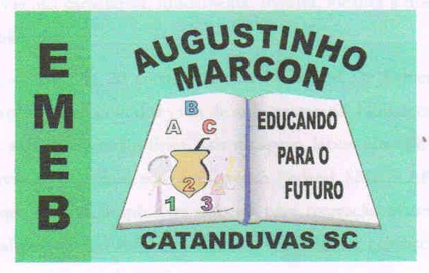 | Escola Municipal de Educação Básica Augustinho Marcon.  Catanduvas, março de 2021.  Diretora: Tatiana Bittencourt Menegat.  Assessora Técnica Pedagógica: Maristela Apª. Borella Baraúna. Assessora Técnica Administrativa: Margarete Petter Dutra.  Professor: Luan Cezar Ribeiro da Silva  Disciplina: Música  Turma: 4º ano

AULA 05 REMOTA – 22/03 A 26/03.

Vamos juntos conhecer alguns instrumentos musicais. Instrumentos de sopro. Já conhecemos alguns instrumentos da família de madeira, agora vamos conhecer a família dos metais
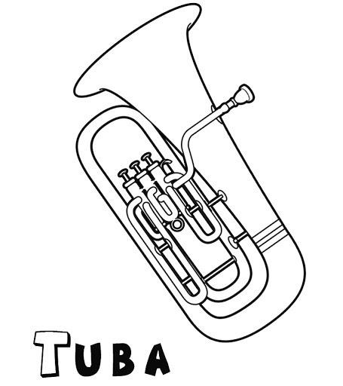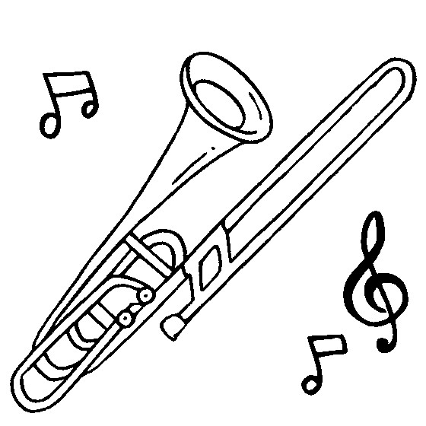Trombone
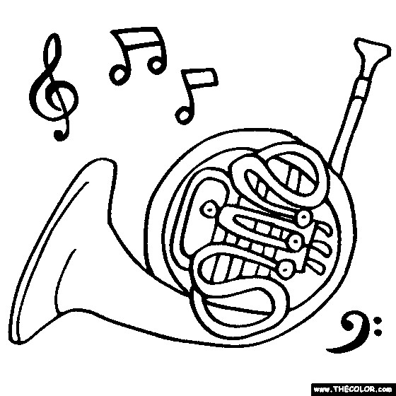 TROMPA
Abaixo temos as figuras musicais, instrumentos e alguns objetos. Vamos circular as figuras musicais e colorir os instrumentos musicais:

